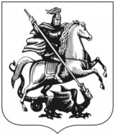
ЮГО-ВОСТОЧНОЕ ОКРУЖНОЕ УПРАВЛЕНИЕ ОБРАЗОВАНИЯ
ДЕПАРТАМЕНТА ОБРАЗОВАНИЯ ГОРОДА МОСКВЫ
ГОСУДАРСТВЕННОЕ БЮДЖЕТНОЕ ОБРАЗОВАТЕЛЬНОЕ УЧРЕЖДЕНИЕ
ГОРОДА МОСКВЫ
детский сад комбинированного вида № 816

Интегрированное занятие по ПДД
«Классификация дорожных знаков»
в старшей группе № 2.
2012-2013 учебный год.

Воспитатель:
Масленченко Марина Владимировна
Цели.
1. Познание: Закреплять и углублять знания детей о дорожных знаках. Познакомить детей с классификацией дорожных знаков - запрещающие, предупреждающие, информационные. Выделить и основные признаки – цвет, форма.
2. Безопасность: Закреплять знания правил дорожного движения.
3. Художественное творчество: Упражнять в аккуратном закрашивании изображения. Закреплять восприятие цвета; умение держать карандаш.
4. Физическое развитие: Упражнять в беге врассыпную, умении действовать по сигналу.

Ход занятия.
Воспитатель: ребята мы с вами изучили уже много дорожных знаков. Давайте вспомним их и назовем.
Воспитатель показывает детям плакат «Дорожные знаки».
Воспитатель: какие знаки вы узнали?
Дети называют знаки, которые они изучали ранее.
Воспитатель: молодцы. Скажите мне, знаки все похожи друг на друга?
Чем отличаются знаки?
Дети: цветом и формой.
Воспитатель: правильно, а почему эти знаки отличаются, я вам сегодня расскажу.
Воспитатель предлагает рассмотреть первую группу знаков.
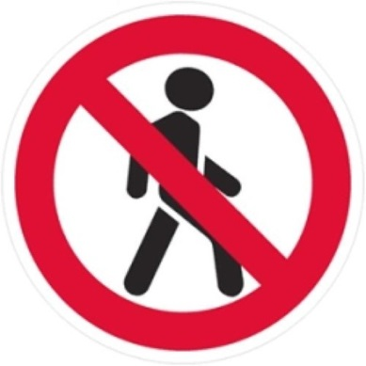
Воспитатель: Что эти знаки обозначают?
Дети: движение на велосипеде запрещено; движение запрещено; Движение пешеходов запрещено.
Воспитатель: правильно. Все эти знаки, что то запрещают. А чем они похожи?
Дети: все знаки круглые и красного цвета.
Воспитатель: Да, ребята все знаки, которые запрещают – круглые и красного цвета. Такие знаки называются – запрещающие.
Как называются эти знаки? Что они делают? Какой они формы? Какого цвета.
Хоровые и индивидуальные ответы детей.
Воспитатель: Молодцы. Теперь давайте рассмотрим другие знаки.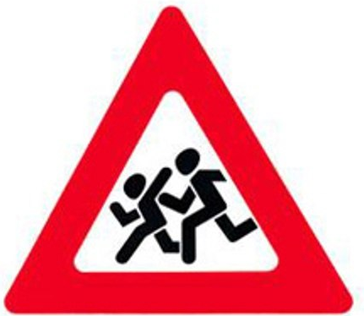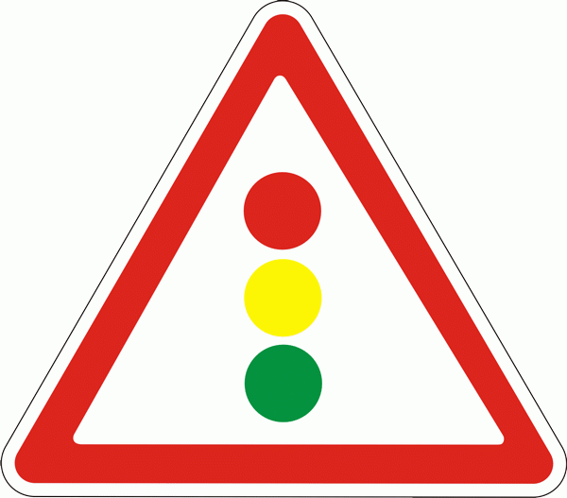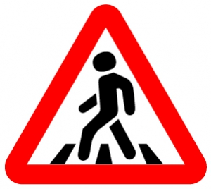
Воспитатель: Что означают эти знаки?
Дети: Осторожно дети; внимание впереди светофор; внимание пешеходный переход.
Воспитатель: правильно. Ребята. Все эти знаки о чем-то нас предупреждают. А чем эти знаки похожи?
Дети: они треугольной формы и красного цвета.
Воспитатель: молодцы. Знаки, которые нас предупреждают – красного цвета и треугольной формы. Такие знаки называются – предупреждающие.
Как называются эти знаки? Что они делают? Какой они формы? Какого цвета.
Хоровые и индивидуальные ответы детей.
Воспитатель: Очень хорошо. А теперь давайте посмотрим на третью группу знаков.
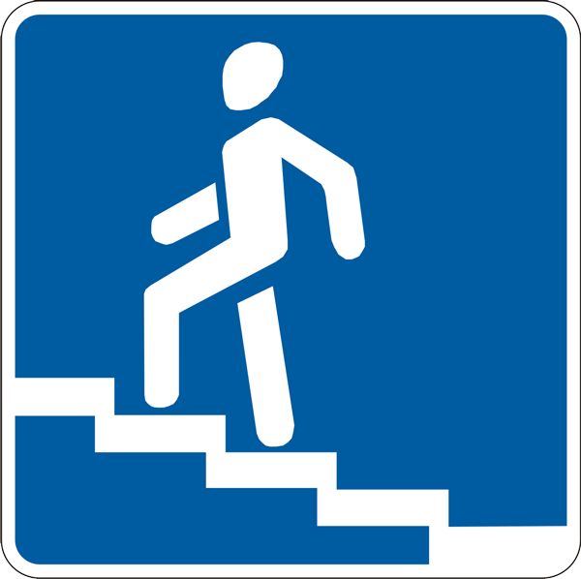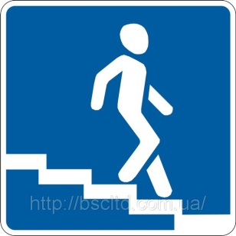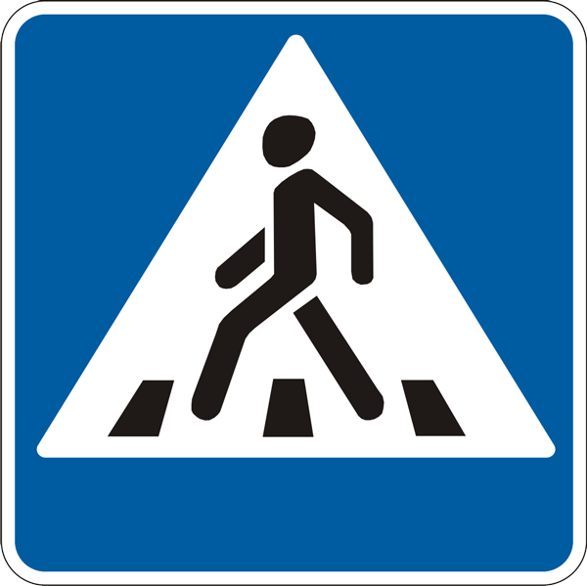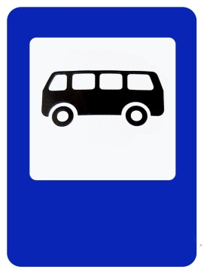
Воспитатель: Что означают эти знаки?
Дети: Надземный пешеходный переход; подземный пешеходный переход; пешеходный переход; автобусная остановка.
Воспитатель: правильно, дети, эти знаки подсказывают нам, где можно найти переход или остановку. То есть эти знаки дают нам информацию. Чем похожи эти знаки, какой они формы?
Дети: они синего цвета, квадратной или прямоугольной формы.
Воспитатель: молодцы, правильно. Знаки, которые дают нам какую-нибудь информацию на дороге – называются информационные. Эти знаки синего цвета, квадратной или прямоугольной формы.
Как называются эти знаки? Что они делают? Какой они формы? Какого цвета.
Хоровые и индивидуальные ответы детей.
Динамическая пауза.
Воспитатель предлагает поиграть в подвижную игру «Встань правильно».
Детям в руки раздаются карточки с изображением дорожных знаков из разных групп. Дети бегают врассыпную и по сигналу воспитателя они должны разделиться на три группы знаков – запрещающие, предупреждающие и информационные. После, чего детям предлагается назвать свою группу. В игру можно поиграть несколько раз, заново раздавая карточки.
Воспитатель: молодцы, все справились с заданием. Давайте с вами вспомним, с какими тремя группами знаков мы сегодня познакомились. Что делают запрещающие знаки? Как они выглядят? Что делают предупреждающие знаки? Как они выглядят? Для чего нужны информационные знаки? Как они выглядят?
После ответов детей воспитатель предлагает детям раскраски с дорожными знаками, по одному из каждой группы и просит правильно их раскрасить.
В конце занятия воспитатель с детьми рассматривают рисунки и обсуждают, правильно ли раскрашены знаки.

